ARMORA

La città di Armora può essere divisa grossomodo in 7 zone o “distretti”, come da immagine qui sotto.

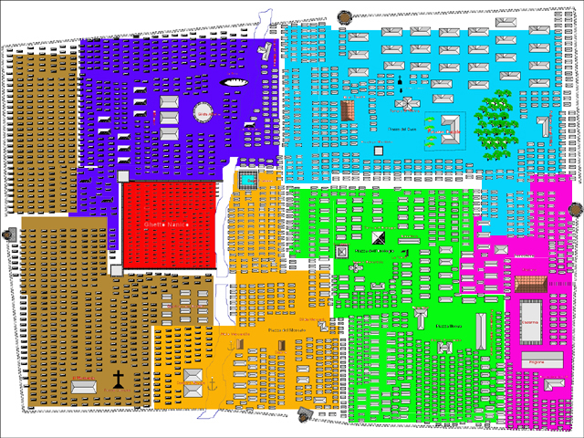

Colore: Colore sulla mappa
Nome: come viene chiamato il distretto
Centro: l’edificio più importante e/o rappresentativo del distretto
Personalità: il “mood” del distretto in questione, rappresenta l’atteggiamento generico delle persone che lo abitano e l’atmosfera in generale.
Incontri: possibili incontri nel distretto

Colore: Azzurro
Nome: Città Alta
Centro: Palazzo Ducale
Personalità:
Incontri:
- Una carrozza nobiliare che sfreccia nella nebbia, spinta alla massima velocità dal cocchiere, le tende ai finestrini ben tirate…
- Un impiegato degli Uffizi, che parla con alcuni membri del C.E.M., a un angolo della strada, in maniera vagamente sospetta…
- Un prete della Chiesa Riformata di Mithra che esce dalla Vecchia Necropoli…

Colore: Viola
Nome: Distretto Militare
Centro: Caserma
Personalità:
Incontri:

Colore: Verde
Nome: Città Nuova
Centro: Accademia di Studi Elementali
Personalità:
Incontri:

Colore: Arancione
Nome: Distretto Mercantile
Centro: Casinò
Personalità:
Incontri:

Colore: Marrone
Nome: Città Bassa
Centro: Quartiere dei Bordelli
Personalità:
Incontri:

Colore: Rosso
Nome: Ghetto Nanico
Centro: Casa del Concilio
Personalità:
Incontri:

Colore: Blu
Nome: Zona Industriale
Centro: Gilda degli Artefici
Personalità:
Incontri:

